МИНОБРНАУКИ РОССИИ

Федеральное государственное бюджетное образовательное учреждение высшего образования

НИЖЕГОРОДСКИЙ ГОСУДАРСТВЕННЫЙ ТЕХНИЧЕСКИЙ

УНИВЕРСИТЕТ им. Р.Е.АЛЕКСЕЕВА

Институт радиоэлектроники и информационных технологий

Кафедра информатики и систем управления

«Реализация пошаговых блок-схем алгоритмов»

(наименование темы проекта или работы)

ОТЧЕТ

По лабораторной работе

по дисциплине

Информатика и Компьютерные Технологии

(наименование дисциплины)

РУКОВОДИТЕЛЬ:

________________ ____Шагалова П.А._ _

(подпись) (фамилия, и.,о.)

СТУДЕНТ:

________________ Кузьмин Е.А.

(подпись) (фамилия, и.,о.)

22-ВМз

(шифр группы)

Работа защищена «___» ____________

С оценкой ________________________

**Задание к выполнению лабораторной работы № 1**

**Реализация пошаговых блок-схем алгоритмов**

**Вариант 21**

**Задание на лабораторную работу:**

Определить длину самого короткого слова в заданном тексте.

**Цель работы:**

Научиться строить блок-схемы алгоритмов, выполнить задание по варианту.

**Ход работы:**

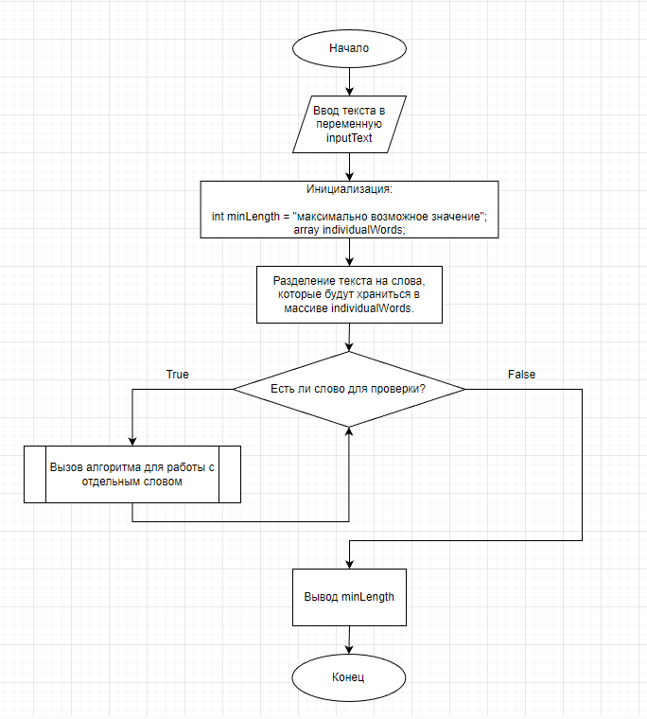*Блок-схема основного алгоритма*

*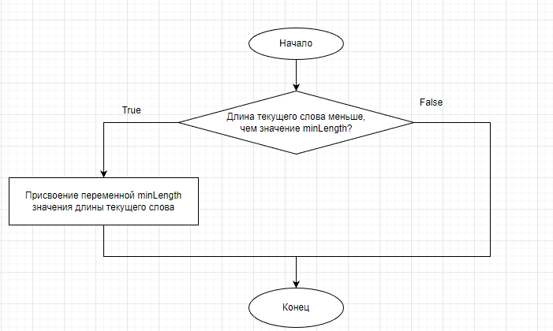Блок-схема вспомогательного алгоритма:*

*Алгоритм:*

1. Ввести текст в переменную inputText
2. Инициализировать переменную minLength со значением бесконечности
3. Инициализировать массив individualWords для хранения слов
4. Разделить заданный текст на слова, сохранить слова в массив individualWords
5. Для каждого слова выполнить следующие действия:
   1. Если длина текущего слова меньше значения переменной minLength
      1. **ДА:** присвоить значение переменной min_length длину текущего слова
      2. **НЕТ:** идем дальше
   2. Переходим в основной алгоритм
6. Вывести значение переменной min_length
7. Выходим из программы

*Код программы на языке Python:*

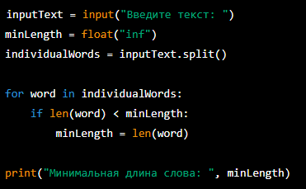

**Вывод:**

Научились строить блок-схемы алгоритмов, выполнили задание по варианту.